1. **Objetivo**

**Capacitar o aluno a desenvolver um projeto, simulando a experiência profissional, utilizando técnicas, ferramentas, metodologias e boas práticas trabalhadas ao longo do curso de tecnologia.**

1. **Normas Básicas**
2. Números de integrantes por grupo: até **5 alunos**
3. **Não será permitido o desenvolvimento individual do projeto.**
4. **Os grupos têm obrigação de aceitar novos componentes.**
5. **Os componentes dos grupos, através do líder, poderão indicar a não atribuição da nota aos componentes do grupo que não participaram das atividades relativas ao projeto.**
6. **Os grupos devem idealizar os projetos a serem desenvolvidos ao longo do ano letivo, dividido em entregas para o 1º. e 2º. Semestres.**
7. **As entregas serão parciais e dividas entre as disciplinas trabalhadas ao longo do ano. A solicitações são individuais, ou seja, feitas por cada professor.**
8. **Cada professor é responsável por informar, explanar, tirar dúvidas e pontos de controle junto aos alunos.**
9. **Cada professor define o formato de entrega dos seus produtos de software (artefatos). A entrega poderá ser feita pela área de trabalhos acadêmicos, disponibilizada no portal do aluno.**
10. **Sugerimos que cada professor entregue um documento contendo os detalhes da sua entrega para os alunos terem a solicitação/roteiro de desenvolvimento e entrega das atividades.**
11. **As entregas devem ser avaliadas pelos professores até 15/05/2016 (1º. Semestre) e 16/10/2016 (2º. Semestre).**
12. **Responsabilidades**

**Responsabilidades dos alunos**

* **Ter ciência do documento do AM e cumprir as entregas conforme solicitação dos professores.**
* **Todos os componentes do grupo devem estar envolvidos em todas as disciplinas do projeto. Fica proibido e irá onerar a nota individual do aluno que desenvolver o conteúdo somente de uma das disciplinas, todos os alunos devem gerar artefatos de todas as disciplinas.**
* **Atentar-se a qualidade no desenvolvimento dos entregáveis.**

***Responsabilidades dos Professores do Curso***

**Responsabilidades:**

1. **Responsáveis por orientar o desenvolvimento do projeto em suas disciplinas.**
2. **A correção de cada entregável, é de responsabilidade do professor da disciplina em cada turma.**
3. **Disponibilizar nota individual referente à disciplina.**
4. **Manter informações no grupo de professores relativas a cada grupo (compartilhar avaliação dos grupos)**
5. **Manter sua solicitação de entregável sempre atualizada para o grupo de professores e alunos.**
6. **Disponibilizar entregável da disciplina para os alunos, na área de apostilas no portal do aluno**
7. **Explicar detalhadamente entregável da disciplina e critérios de avaliação junto aos alunos**
8. **Disponibilizar justificativa de nota aplicada ao grupo/aluno, quando se aplicar.**

**Professor Projeto de Sistemas aplicado as melhores práticas em Qualidade de Software e Governança de TI - Responsabilidades:**

* **Disponibilizar regras gerais do AM para os alunos**
* **Disponibilizar planilha de avaliação**
* **Disponibilizar notas para os alunos (através do portal do aluno, área de apostilas)**

**Relação de professores coordenadores de AM por turma:**

* **2 TDS A, F, R, S e T – Prof.: Renato Parducci**

1. **Exigências Mínimas a serem cumpridas em cada disciplina e abrangência dos projetos**
   1. **Digital Business Enablement**

**Professores: Thiago Yamamoto e Fernando Lima**

Apresentação da solução Integrada, considerando a captura da informação, envio e leitura através da nuvem.

* 1. **Projeto de Sistemas aplicado as melhores práticas em Qualidade de Software e Governança de TI**

**Professores: Renato Parducci**

1º Semestre: História de usuário de projeto. Definição do backlog de produto e da primeira Sprint do projeto

2º Semestre: Storytelling e Pitch do projeto. Matriz de rastreabilidade de relacionamentos entre Métodos de Classes e entre Casos de Uso e Classes de Objetos.

* 1. **Enterprise Analytics e Data Warehousing**

**Professores: Fernando Lima, Fábio Purcino, Salvio Padlipskas**

Mínimo 2 indicadores de performance

* 1. **Arquitetura Disruptivas e Big Data**

**Professores: Antonio Selvaticci**

Código do dispositivo de captura de dados e explicação sobre o funcionamento dos sensores.

* 1. **Desenvolvimento Mobile Avançado**

**Professores: Fernando Lima, Edson Sensato, Agesandro Scarpioni**

Implementação de uma funcionalidade relevante ao projeto AM em dispositivo móvel, integração com o back-end via web service Rest, isto é, deve consumir algum tipo de serviço disponível no lado servidor.

* 1. **Abrangência dos Projetos**

As equipes desenvolverão um projeto de intraempreendedorismo e inovação, buscando soluções problemas reais.

Os projetos devem utilizar inovação e arquiteturas disruptivas.

**Inovação disruptiva** significa criar um produto ou serviço que cria um novo mercado e desestabiliza os concorrentes que antes o dominavam. É geralmente algo mais simples, mais barato do que o que já existe, ou algo capaz de atender um público que antes não tinha acesso ao mercado. Em geral começa servindo um público modesto, até que abocanha todo o segmento.

**Podemos pensar em:** Internet das Coisas, Big Data, Gadgets, Realidade virtual, Games.

1. **Elaboração e Construção do Projeto**
   1. **Ferramentas que podem ajudar na ideação**

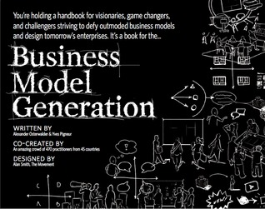

* 1. **Fases do Processo de Inovação:**

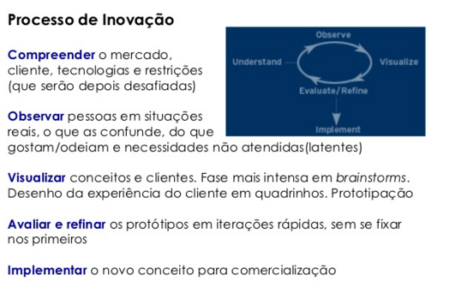

* 1. **Modelo de Pitch (Proposto)**

**O modelo abaixo, é apenas um exemplo ou sugestão para elaboração do pitch. Os grupos podem inserir outros elementos, conforme validação e orientações dos professores, ou ainda por outros exemplos disponibilizados em portais de empreendedorismo.**

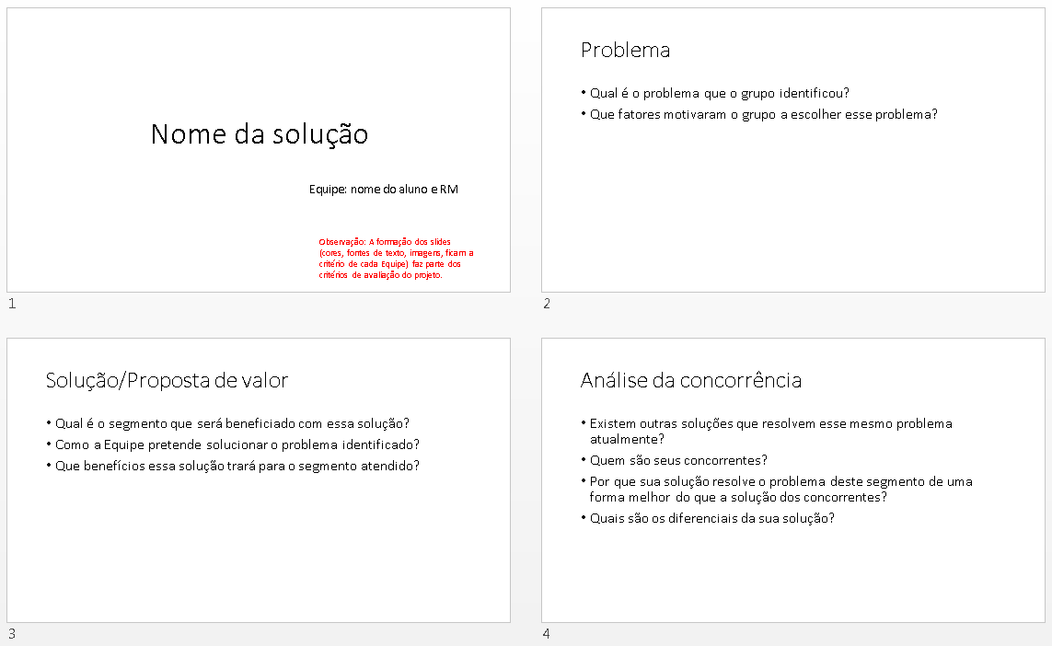

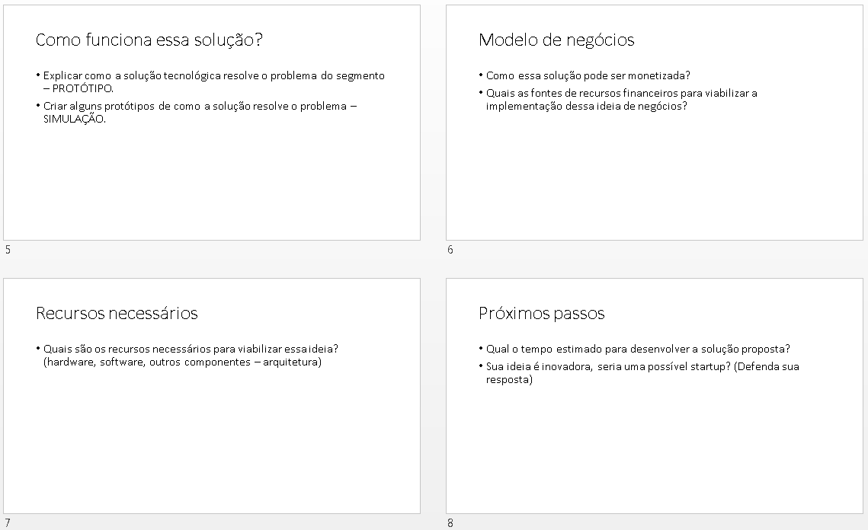

* 1. **Apresentação para Banca de Professores e Seleção dos melhores projetos para o Startup One**
     1. **Apresentações para a banca**

**As apresentações devem ser compostas por uma sequência de slides em “PowerPoint”, “Prezi” ou similar no formato Pitch e demonstração do sistema, hardware ou solução, a apresentação total deve durar no máximo 10 minutos. Cada minuto excedente pode implicar em desconto no valor da nota da defesa. Pode ser utilizado um vídeo do produto de até 1 minuto.**

* + 1. **Quem faz a apresentação ?**

**A apresentação PODE ser feita por todos os integrantes e será avaliada pela banca.**

* + 1. **Avaliação da banca**

**Todos os membros do grupo poderão ser examinados e todos devem estar preparados para responder qualquer questão relativa ao desenvolvimento do projeto.**

* + 1. **Decisão Final StartUp One (Se aplica apenas a Banca com investidores)**

**Após as apresentações e ao final do evento, uma reunião entre os integrantes da banca definirá os projetos classificados e suas respectivas colocações. No Fiap Next será divulgado o vencedor do Startup One. São itens que compõem os critérios de decisão:**

* **a apresentação;**
* **o sistema, hardware ou solução devidamente concluído e funcionando (como proposto inicialmente);**
* **a documentação (estrutura, formatação, português, conteúdo, qualidade);**
* **as respostas fornecidas para a banca no momento da arguição.**

**A apresentação para a banca de investidores será dia 20/10/2016, no Google.**

* + 1. **Critérios de Avaliação da Banca**

|  |  |  |
| --- | --- | --- |
| **Critério** | **Esclarecimento** | **Nota** |
| **A ideia** | A IDEIA/oportunidade identificada pelo grupo parece ser relevante? É uma solução para o desafio proposto? Atende às necessidades do segmento de clientes identificado pelo grupo? | De 0 a 10. |
| **Inovação e uso da tecnologia** | Tecnologia é muito relevante para o  Projeto? O produto ou serviço oferecido é  Totalmente novo (que eu saiba ainda não  Implementada em parte alguma do mundo)? | De 0 a 10. |
| **Elaboração do Pitch** | Elaboração dos Slides, capacidade de síntese na apresentação dos projetos, oratória do apresentador ou apresentadores, clareza na exposição, etc. | De 0 a 10. |
| **Modelo de negócios** | Ficou claro e justificado quem serão clientes do produto/serviço, o tamanho do mercado e a disponibilidade do público em pagar pelo serviço/ produto, ou os benefícios que a solução trará para instituição que ofertar a solução de forma gratuita para seus clientes?  Análise concorrencial (portfólio de concorrentes diretos e indiretos) | De 0 a 10. |
| **Total (média das quatro notas)** | |  |

**A banca avaliadora, analisará os projetos e dará o parecer, onde recomenda ou não o projeto para participação/classificação para o StartUp One (apresentação para banca de investidores).**

**(Serão considerados itens, como por exemplo: o projeto é escalável?)**

**A banca justificará os itens avaliados para a recomendação do projeto para o StartUp One.**

* + 1. **Composição da Banca**

**A banca será composta por professores do curso e convidados (profissionais da área de tecnologia e parceiros).**

* + 1. **Seleção de grupos para o Startup One**

**Serão selecionados os melhores projetos (máximo 3 projetos que tenham potencial) da 2ª. série do curso de Tecnologia em Análise e Desenvolvimento de Sistemas (campus Aclimação e Paulista, turnos diurno e noturno), melhor avaliados pela banca, conforme item 5.4.5.**

* + 1. **Cronograma previsto para apresentação das seletivas para o StartUp One**

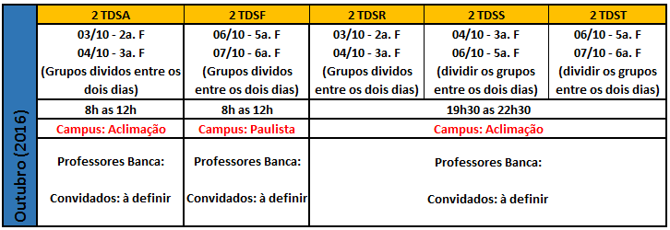

**Observação: Será informado oportunamente a grade de apresentações dos grupos e respectiva banca avaliadora.**

* 1. **Avaliação Projeto para composição da nota de AM do 2º. semestre**
     1. **Entrega e/ou apresentação: *Definida por cada professor* em sua disciplina em sala de aula.**
     2. **Data máxima para fechamento das notas: 16/10/2016 (Projetos avaliados e nota fechada para lançamento no portal)**
     3. **Entregas por disciplina, datas de entrega e respectiva composição de notas**

**Entregas do 2º. Semestre – (*) Conforme horário de aula de cada professor**

|  |  |  |  |
| --- | --- | --- | --- |
| **DATA** | **Disciplina** | **Entregável** | **Nota** |
| **10/10/2016 a 14/10/2016**  **(12/10 Feriado)**  **(*)** | **Digital Business Enablement**  **Professores: Thiago Yamamoto e Fernando Lima** | Apresentação da solução Integrada, considerando a captura da informação, envio e leitura através da nuvem. | **2,5** |
| **19/09/2016 a 23/09/2016**  **(*)** | **Projeto de Sistemas aplicado as melhores práticas em Qualidade de Software e Governança de TI**  **Professores: Renato Parducci** | Storytelling  Matriz de rastreamento de relacionamento entre métodos de classe e entre UC e classes | **1,5** |
| **26/09/2016 a 30/09/2016**  **(*)** | **Enterprise Analytics e Data Warehousing**  **Professores: Fernando Lima, Fábio Purcino, Salvio Padlipskas** | Mínimo 2 indicadores de performance | **2,0** |
| **26/09/2016 a 30/09/2016**  **(*)** | **Arquitetura Disruptivas e Big Data**  **Professores: Antonio Selvaticci** | Código do dispositivo de captura de dados explicação de sensores e atuadores utilizados | **2,0** |
| **10/10/2016 a 14/10/2016**  **(12/10 Feriado)**  **(*)** | **Desenvolvimento Mobile Avançado**  **Professores: Fernando Lima, Edson Sensato, Agesandro Scarpioni** | Funcionalidade consumindo ao menos um serviço remoto (Android ou iOS) | **2,0** |
|  | **Total parcial (somatória das notas – Zero a Dez)** | |  |

* 1. **Competição – Challenge do 2TDS 2016 – Parceria com IBM**
     1. **Data prevista: 17/10/2016 a 21/10/2016**
     2. **Objetivo: A** Cup consiste em um desafio voltado para o desenvolvimento de aplicativos móveis. Esta competição alia competência técnica de programação com criatividade, gestão de projetos e principalmente inovação através da utilização do conceito de IoT.
     3. **Parceiro**: IBM
     4. **Plataforma de Desenvolvimento através da parceria IBM**: BlueMix Platform e IoT.
     5. **Concepção da ideia**: Times com apoio dos professores definem propostas para desenvolvimento de aplicativos.

IoT (Internet das Coisas): Pode ser utilizado arduíno e sensores como: temperatura, umidade, luminosidade, presença, gás e fumaça, chuva ou água derramada e corrente elétrica. Aceleromêtro, Giroscópio, sensores do celular, pulseira smartband com sencores de batimento cardíaco.

* + 1. **Geral e Premissas**
       1. **Datas Importantes**

**Período de: 17/10/2016 e 20/10/2016: Melhoria das apresentações dos projetos, baseado nas avaliações prévias da banca de seletiva e dos próprios professores do curso.**

**Apresentação e definição dos 3 melhores projetos: 21/10/2016 das 19h30 às 21h30.**

**Os 10 melhores projetos avaliados pela banca seletiva para o Startup One, serão avaliados pela banca composta por especialistas da IBM.**

* + - 1. **Premissas**

**Premissa básica para estar entre os 10 melhores projetos: Utilizar a plataforma BlueMix e IoT.**

* + - 1. **Avaliação**

**Para os 3 melhores colocados, teremos a atribuição de notas, conforme segue:**

**1º. Lugar – Escolha de nota 10, em 3 Provas Semetrais do 2º. Semestre de 2016.**

**2º. Lugar – Escolha de nota 10, em 2 Provas Semestrais do 2º. Semestre de 2016.**

**3º. Lugar – Escolha de nota 10, em 1 Prova Semestral do 2º. Semestre de 2016.**

* + 1. **Das ideias:**

**Que tenham impacto social e utilizem tecnologias disruptivas e inovadoras.**

* + 1. **Sugestões de áreas onde aplicar projetos que envolvam IoT**

**Fontes**:

<http://computerworld.com.br/dez-aplicacoes-possiveis-do-conceito-de-internet-das-coisas-em-pmes>

<https://endeavor.org.br/internet-das-coisas/>

<http://www.cisco.com/c/pt_br/solutions/internet-of-things/overview.html>

<http://ioeassessment.cisco.com/pt-br>

<http://internetofeverything.cisco.com/vas-public-sector-infographic/>

<http://www.cisco.com/c/r/en/us/internet-of-everything-ioe/tomorrow-starts-here/index.html>

<https://www.youtube.com/playlist?list=PLFT-9JpKjRTBO06vEUTM7I91AZ7_-I8XI>

<http://www.ibm.com/smarterplanet/br/pt/smarter_cities/overview/>

<http://exame.abril.com.br/publicidade/siemens/conteudo-patrocinado/conheca-3-cidades-inteligentes-pelo-mundo>

<http://www2.schneider-electric.com/documents/support/white-papers/smart-cities/998-1185469_smart-city-cornerstone-urban-efficiency_BR.pdf>

<https://www.ibm.com/developerworks/community/blogs/05f3523c-417c-426d-8251-9d9b1486a2da/entry/a_internet_das_coisas_cada_vez_mais_pr%25c3%25b3xima?lang=en>

**Mini geolocation**: <https://www.youtube.com/watch?v=mkkd-QRtQHE>

**Mundo Inteligente**

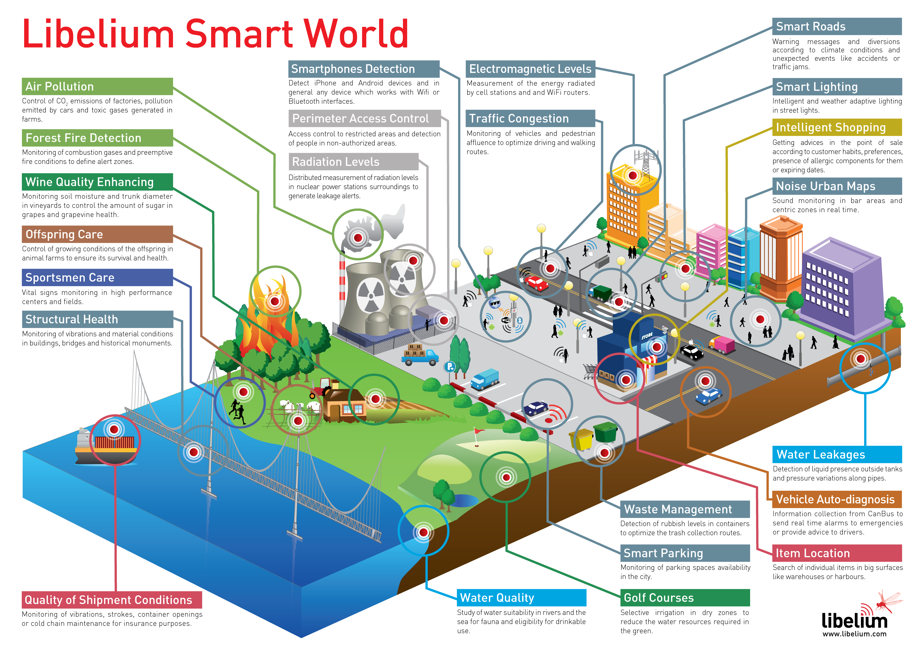

* + 1. **Exemplos reais**

**Cidades Inteligentes:**

* **A cidade de Mumbai na Índia**, instalou sensores e sistemas inteligentes conectados ao encanamento de água de um determinado bairro, captando dados de controle de consumo, identificação de vazamentos e problemas de abastecimento, com base nestas informações as autoridades estão conseguindo solucionar os problemas do alto custo da água em alguns bairros de Mumbai de forma proativa (http://www.smartcitieschallenge.in/city/greater-mumbai)
* **Centro de Operações do Rio de Janeiro** vem investindo em tecnologia para apoiar o dia a dia da cidade. O objetivo é auxiliar a cidade na operação do dia a dia, em grandes eventos e situações de emergência, como chuvas, acidentes, apagões e deslizamentos. Atualmente há um novo radar meteorológico implantando para apoiar a previsão de chuvas, com alcance de até 250 km, alimentando sistemas que disponibilizam informações detalhadas com até 48 horas de antecedência. (<http://www1.folha.uol.com.br/fsp/newyorktimes/30696-rio-e-nova-cidade-inteligente.shtml>)
* **A cidade de Curitiba foi eleita em 2010**, a terceira mais inteligente do mundo pela Forbes, onde 45% da população utiliza transporte urbano, e 70% das pessoas que utilizam o transporte urbano não passam pelo centro da cidade, estudos através das análises dos dados coletados permitiram a melhoria do serviço oferecido. Este projeto na cidade de Curitiba nasceu em 1974. A partir das informações obtidas ao longo do tempo, foram criadas vias para tráfego rápido e tráfego lento e as chamadas canaletas exclusivas, ou seja, corredores onde trafegam ônibus articulados com capacidade média de 230 passageiros, terminais de integração foram construídos para receber os ônibus que traziam passageiros de bairros mais distantes. O comércio próximo as vias aumentou e gerou novos postos de trabalho. A malha viária permite ir de um bairro ao outro sem passar pelo centro da cidade. Foram instaladas estações tubo para aumentar ainda mais a velocidade do sistema, estas estações permitem o pré-pagamento da tarifa e o embarque dos passageiros em nível. Atualmente o sistema está integrado a 13 municípios da região metropolitana. Aproximadamente cerca de 2 milhões e 300 mil passageiros utilizam todos os dias os quase 2 mil ônibus que percorrem 480 mil quilômetros a cada 24 horas. (<http://www.indexintegra.com.br/noticia/19/curitiba-e-eleita-a-cidade-mais-digital-do-brasil>; <http://www.forbes.com/2009/12/03/infrastructure-economy-urban-opinions-columnists-smart-cities-09-joel-kotkin.html>)
  + 1. **Por que propor ideias utilizando IoT?**
* IoT movimentará US$ 1.7 trilhão até 2020;
* Previsão de 20 bilhões de coisas conectadas;
* Mais de 25 milhões de app´s;
* 50 trilhões de GBs de dados.
  + 1. **Avaliação do Challenge pela Banca formada por professores e especialistas IBM**

**Apresentação de Pitch de 5 minutos. Itens a serem avaliados.**

|  |  |  |
| --- | --- | --- |
| **Critério** | **Esclarecimento** | **Nota** |
| **Originalidade** | É um app original e único, todos irão querer baixar ou é mais um dentro do marketplace? Serão avaliados novos conceitos, novas ideias além de inovações de interfaces e interações do usuário. | De 0 a 10. |
| **Usabilidade** | Quão simples é usar o app sem nenhum tutorial ou explicação? Qual é a experiência de uso dele? O app é user friendly, com poucas telas e botões ou tem muitas telas desnecessárias e é necessário um manual para operá-lo? O cliente vai poder usar o app sem conexão? | De 0 a 10. |
| **Impacto** | Qual é o impacto do app na melhoria de vida do usuário? O quanto pode facilitar ou otimizar determinada atividade feita pelo usuário.  Caso aplicável, também será considerado o impacto comercial (quanto mais pessoas pudessem interessar-se em usar e comprar o app, melhor). | De 0 a 10. |
| **Técnica** | Você está fazendo somente uma página mobile ou está desenvolvendo um app? Use quantas APIs sejam necessárias para propiciar uma melhor experiência. Como desenvolvedor, você está cumprindo as melhores práticas da W3C ou está fazendo código todo bagunçado? | De 0 a 10. |
| **Visual** | Apresentação gráfica do app, da interface até o ícone. | De 0 a 10. |
| **Total (média das cinco notas)** | |  |

* + 1. **Diferenciais:**
* Uso da plataforma Cloud da IBM (IBM BlueMix) – Handson feito pela IBM
* Mentoring IBM e professores FIAP
* Apoio das disciplinas: Desenvolvimento Mobile Avançado, Arquiteturas Disruptivas e Big Data e Inovação Disruptiva
  + 1. **FIAP pioneira na formação disruptiva**

Como adicional, segue histórico da implementação do IoT no Challenge destinado ao curso de Tecnologia em Análise e Desenvolvimento de Software:

**2014 –** App´s utilizando IoT, a partir de placas arduíno contendo três sensores (temperatura, umidade e luminosidade), disponibilizadas pela telefônica Vivo. Aplicações direcionadas a partir do sorteio de áreas especificas (exemplo: carro, pneu, estacionamento, cidade).

**2015 –** App´s utilizando IoT, a partir de cinco placas arduíno contendo sete sensores (temperatura, umidade, luminosidade, presença, gás e fumaça, chuva ou água derramada e corrente elétrica), confeccionadas por professores com apoio da IBM. Aplicações direcionadas a partir do sorteio de áreas especificas (exemplo: água, meio ambiente, chuva, seca).

**2016 –** App´s utilizando IoT, a partir de aplicações idealizadas pelos alunos envolvendo qualquer dispositivo conectável.